Mengenal Fitur HTML5
HTML5 adalah pengembangan HTML generasi sebelumnya yang menawarkan fitur-fitur baru yang canggih dan lebih efisien dalam penulisan kodenya.
Berikut beberapa perbedaan HTML dan HTML5 beserta fitur baru yang ditawarkan :

Doctype
DOCTYPE ditulis sebelum tag <html> , digunakan untuk memberi instruksi ke web browser tentang versi html yang akan ditulis.
HTML5
<!DOCTYPE html>
HTML
<!DOCTYPE HTML PUBLIC "-//W3C//DTD HTML 4.01//EN" "http://www.w3.org/TR/html4/strict.dtd">

Figure
Tag <figure> merupakan fitur yang ada di HTML5 . Tag <figure> menentukan konten yang berdiri sendiri, seperti ilustrasi, diagram, foto dll.
- elemen <figcaption> digunakan untuk menambahkan keterangan pada elemen<figure>
- <!DOCTYPE html>
- <html>
- <body>
- <figure>
- <img src="jeruk-1.jpg" alt="The Pulpit Rock" width="304" height="228">
- <figcaption>
- <p>Keterangan penggunaan figcaption</p>
- </figcaption>
- </figure>
- </body>
</html>
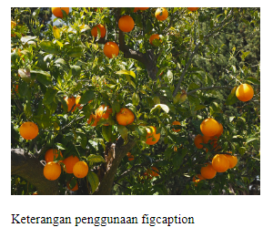

"Type" - Link & Js
Digunakan untuk mengaitkan file javascript pada halaman HTML.
Perbedaan penulisan antara HTML dengan HTML5
HTML
<script src="path/scripts.js" type="text/javascript"></script>
HTML 5
<script src="path/cripts.js"></script>
Pada HTML5 tidak perlu ditulis type="text/javascript".

ID's & Classes
Perbedaan penulisan antara HTML dengan HTML5
HTML
<p class="myClass" id="myId">
HTML5
<p class=myClass id=myId>
Pada HTML5 tidak harus menulis tanda petik untuk menyebutkan id dan class, namun apabila class yang digunakan lebih dari 1 maka tetap harus menulis tanda petik.
<p class="myClass pClass" id="myId">

UL Editable
HTML5
Pada HTML5 terdapat penambahan fitur contenteditable yang digunakan untuk menentukan apakah konten dapat diedit atau tidak.
<ul contenteditable=true>
<li>PHP</li>
<li>CSS</li>
<li>Javascript</li>
</ul>
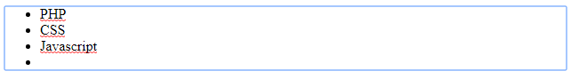
? Pada list tersebut, user dapat melakukan edit list sendiri misalnya menambahkan data baru.
HTML
belum ada fitur contenteditable

Placeholders
Atribut placeholder digunakan untuk memberikan petunjuk atau keterangan pada kolom input dengan tujuan agar user memasukkan nilai data dengan benar.
Atribut placeholder dapat digunakan pada tipe input : text, search, url, tel, email, dan password.
Hasil dari penggunaan atribut placeholder ditampilkan pada kolom input .
<!DOCTYPE html>
<html>
<body>
<form action="/action_page.php">
Nama: <input type="text" name="nama" placeholder="Donald"><br><br>
Email: <input type="email" name="email" placeholder="mail@domain.com"><br><br>
<input type="submit" value="Submit">
</form>
</body>
</html>
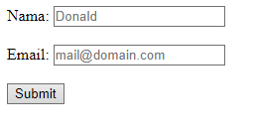

Required
Atribut required menentukan bahwa suatu kolom input harus diisi sebelum mengirimkan form.
Atribut ini dapat berfungsi pada tipe input : text, search, url, tel, email, password, date pickers, number, checkbox, radio, dan file.
HTML5
<input type="text" name="nama" required>
<!DOCTYPE html>
<html>
<body>
<form action="aksi.php">
Nama: <input type="text" name="nama" required>
<input type="submit">
</form>
</body>
</html>
Ketika mengirim form tanpa mengisi kolom input, maka akan muncul notifikasi sbb :
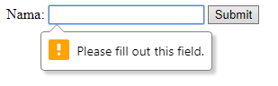
HTML
Pada HTML belum ada atribut required

Autofocus
Atribut autofocus menentukan letak fokus utama saat sebuah halaman web dimuat.
HTML5
Contoh Kita akan menempatkan fokus utama pada kolom input username saat halaman login dimuat.
<!DOCTYPE html>
<html>
<body>
<form action="login.php">
Username: <input type="text" name="username" autofocus><br><br>
Password: <input type="text" name="password"><br>
<input type="submit">
</form>
</body>
</html>
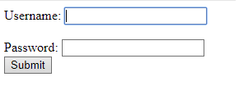
Cursor otomatis fokus pada kolom input username.
HTML
Pada HTML belum ada atribut autofocus

Audio
Digunakan untuk menambahkan audio seperti mp3, ogg dsb ke halaman web
HTML5
Format audio yang disupport browser :
Browser | MP3 | Wav | Ogg
Internet Exploer 9+ | YES | NO | NO
Chrome 6+ | YES | YES | YES
Firefox 3.6+ | NO | YES | YES
Safari 5+ | YES | YES | NO
Opera 10+ | NO | YES | YES
Contoh :
<!DOCTYPE html>
<html>
<body>
<audio autoplay="autoplay" controls="controls">
<source src="file.ogg">
<source src="file.mp3">
</audio>
</body>
</html>
HTML
Pada HTML belum ada atribut audio

Video
Digunakan untuk menambahkan video ke halaman web
HTML5
Format video yang disupport browser :
Browser | MP4 | WebM | Ogg
Internet Exploer 9+ | YES | NO | NO
Chrome 6+ | YES | YES | YES
Firefox 3.6+ | NO | YES | YES
Safari 5+ | YES | NO | NO
Opera 10.6+ | NO | YES | YES
<!DOCTYPE html>
<html>
<body>
<video width="320" height="240" controls preload>
<source src="video.mp4" type="video/mp4">
<source src="video.ogg" type="video/ogg">
</video>
</body>
</html>
HTML
Pada HTML belum ada atribut video.

Data Attributes
Data attributes adalah fitur baru di HTML5, maka pada HTML sebelumnya fitur data atrribut belum tersedia.
Data attributes digunakan untuk menyimpan kustomasi data secara pribadi.
Data yang disimpan (kustomasi) kemudian dapat digunakan di halaman JavaScript untuk menampilkan halaman yang lebih menarik.
sintaks :
<element data-*="somevalue">
data-* attributes terdiri dari 2 bagian
Nama atribut
Tidak boleh berisi huruf besar, dan setidaknya harus memiliki panjang satu karakter setelah awalan "data-"
Nilai atribut
Bisa berupa string apa pun.
<div id="myDiv" data-custom-attr="MyValue"> Text</div>

Semantic Tags
Semantic tags mendefinisikan dengan jelas fungsi / makna penggunaan tags tersebut, semantic tags dapat memudahkan developer dan browser memahami konten.
HTML
Pada HTML belum terdapat semantic tags, biasanya menggunakan tag
dan untuk pembuatan konten.
HTML 5
Elemen semantic tags
Nama Elemen | Keterangan
<aside> | Mendefinisikan konten selain konten utama
<article> | Mendefinisikan artikel
<details> | Menentukan detail tambahan yang dapat dilihat atau disembunyikan oleh pengguna
<figcaption> | Menentukan keterangan untuk elemen
<figure> | Menentukan konten yang berdiri sendiri, seperti ilustrasi, diagram, foto dll.
<footer> | Mendefiniskan footer suatu halaman / dokumen
<header> | Mendefiniskan header suatu halaman / dokumen
<main> | Menentukan isi utama suatu halaman / dokumen
<mark> | Menentukan teks yang ditandai / disorot
<nav> | Menentukan tautan/link navigasi
<section> | Mendefinisikan bagian dalam dokumen
<summary> | Menentukan heading yang terlihat untuk elemen <details>
<time> | Menentukan tanggal / waktu
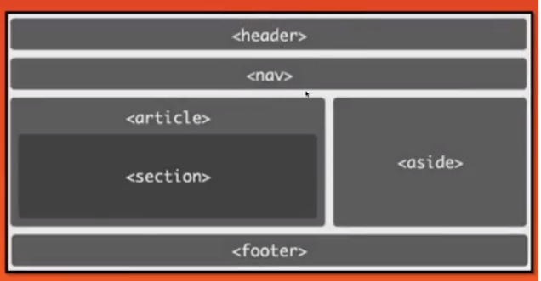
Contoh penulisan semantic tags:
<nav>
<a href="html">HTML</a> |
<a href="css">CSS</a> |
<a href="js">JavaScript</a> |
<a href="jquery">jQuery</a>
</nav>
<header><p>Codepolitan</p></header>
<article>
<section>
Semantic tags mendefinisikan dengan jelas fungsi / makna penggunaan tags tersebut, semantic tags dapat memudahkan developer dan browser memahami konten.
</section>
</article>
<aside>
<p>Belajar HTML5</p>
</aside>
<footer>
<p>Posted by: Codepolitan</p>
</footer>
Demikian beberapa fitur yang disediakan oleh HTML5 semoga mudah dipahami..

